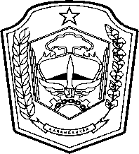 | PEMERINTAH KABUPATEN KARANGANYAR  BADAN KESATUAN BANGSA DAN POLITIK  Alamat : Jln. Demak Komplek Perkantoran Cangakan Telp. (0271) 495038 Fax. (0271) 494835  Website : ........... E-mail : kesbangpol@karanganyarkab.go.id Kode Pos 57712

NOTA DINAS

Kepada Yth | : | Bupati Karanganyar
Lewat | : | - Sekretaris Daerah Kabupaten Karanganyar.  - Asisten Pemerintahan dan Kesra Sekda Kabupaten Karanganyar.
Dari | : | Kepala Badan Kesatuan Bangsa dan Politik Kabupaten Karanganyar
Nomor | : | 306 / 1161 .23 / VII / 2022
Sifat | : | Biasa
Lampiran | : | 1 (satu) lembar
Perihal | : | Kegiatan Rapat Koordinasi Tim Kewaspadaan Dini Daerah Kabupaten Karanganyar
Tanggal | : | 27 Juli 2022

Bersama ini dengan hormat kami laporkan pada hari Selasa tanggal 26 Juli 2022 pukul 13.00 s.d 14.30 WIB bertempat di Aula Badan Kesatuan Bangsa dan Politik Kabupaten Karanganyar telah dilaksanakan Kegiatan Rapat Koordinasi Tim Kewaspadaan Dini Daerah Kabupaten Karanganyar yang diselenggarakan oleh Badan Kesatuan Bangsa dan Politik Kabupaten Karanganyar sebagai penanggungjawab Bambang Sutarmanto, S.Sos., M.M (Kepala Badan Kesatuan Bangsa dan Politik Kabupaten Karanganyar) yang dihadiri ± 20 orang.

- Hadir dalam kegiatan tersebut antara lain :
- Bambang Sutarmanto, S.Sos., M.M (Kepala Badan Kesatuan Bangsa dan Politik Kabupaten Karanganyar)
- Kapten Inf Tohar (Pasi Intel Kodim 0727/Kra)
- AKP Teguh Sujadi, SH., M.H. (Kasat Intelkam Polres Karanganyar)
- Zaenal (BIN Poswil Kabupaten Karanganyar)
- Guyus Kemal, S.H (Kasi Intel Kejari Karanganyar)
- Eko Ismardiyanto, S.H (Staf Intel Imigrasi Surakarta)
- Letda Inf Parjo (Dan Unit Intel Kodim 0727/Kra)
- Ipda Untung (Kanit Intelkam Polres Karanganyar)
- Pelda Sunarwan (BAIS Wilayah Kabupaten Karanganyar)
- Pelda Priyono (Staf Intel Kodim 0727/Kra)

- Sertu M. Zainul Arifin (Deninteldam IV/Dip)
- Sertu Eko Juwanto (Deninteldam IV/Dip)
- Sertu Paryono (Tim Intel Korem 074/WRT)
- Eko Purwanto (Tim Fasda BNPT Wilayah Kabupaten Karanganyar)

- Inti Penyampaian oleh Bambang Sutarmanto, S.Sos., M.M (Kepala Badan Kesatuan Bangsa dan Politik Kabupaten Karanganyar) sebagai berikut :
- Bahwa rencana kegiatan di wilayah Kabupaten Karanganyar yang paling dekat adalah Pengesahan Siswa PSHT Parluh 17 Cabang Karanganyar pada bulan Syuro yang akan dilaksanakan pada tanggal 9,11,13 dan 15 Agustus 2022 dengan jumlah siswa PSHT yang akan disahkan sebanyak 2.211 orang.
- Selanjutnya Rangkaian Agenda Peringatan HUT RI ke 77 di Kabupaten Karanganyar diantaranya :
- Malam Tirakatan dilanjutkan Apel Kehormatan & Renungan Suci pada tanggal 16 Agustus 2022.
- Upacara Peringatan Detik-Detik Proklamasi, Aubade, dan Penurunan Bendera pada tanggal 17 Agustus 2022.
- Rangkaian acara dilanjutkan Karnaval pada tanggal 18 Agustus 2022.
- Pentas Gebyar Semarak Kemerdekaan sebagai hiburan rakyat yang akan mengundang artis Nella Kharisma pada tanggal 19 Agustus 2022.
Acara-acara ini tentunya akan menimbulkan kerumunan banyak orang.
- Terkait 2 (dua) kegiatan tersebut dimohon dengan hormat untuk Tim Wasda Kabupaten Karanganyar untuk melaksanakan deteksi dini dan pengamanan agar kedua kegiatan tersebut dapat berjalan dengan aman dan kondusif.
- Kemudian terkait dengan isu radikalisme yang menjadi perhatian adalah tentang Khilafatul Muslimin yang telah ditangani oleh pihak berwajib dan diharapkan tetap dimonitoring terus demi kondusifitas wilayah.
- Keberadaan permasalahan Cafe Black Arion saat ini juga masih belum selesai dan masih dicari solusinya sehingga dapat kondusif dan selanjutnya tentang TKA untuk pihak Imigrasi diharapkan menyampaikan perkembangannya sehingga Tim Wasda Kabupaten Karanganyar dapat memonitor perkembangannnya.
- Informasi Himbauan mengenai Pemasangan Simbol-Simbol Negara (Lambang Negara/Pancasila, Bendera, Foto Presiden dan Wakil Presiden)
- Kami ucapkan terimakasih terhadap Tim Wasda Kabupaten Karanganyar yang telah bekerja dengan baik selama ini untuk menjaga situasi wilayah Kabupaten Karanganyar dapat berlangsung aman dan kondusif.

- Inti penyampaian oleh AKP Teguh Sujadi, S.H., M.H. (Kasat Intelkam Polres Karanganyar) sebagai berikut :
- Dalam waktu dekat saya ijin pamit untuk pindah tugas ke Polda Jateng dan terimakasih sebesar - besarnya atas kerjasama yang selama ini telah terjalin dengan baik. Kami mohon doanya agar dapat melaksanakan tugas dengan baik ditempat yang baru.
- Dalam waktu dekat ini ada 2 (dua) kegiatan yang perlu menjadi atensi kita bersama yaitu terkait rencana kegiatan Perayaan HUT RI ke 77 di wilayah Kabupaten Karanganyar dan Pengesahan Siswa PSHT Parluh 17 Cabang Kabupaten Karanganyar yang akan dilaksanakan di Pendopo PSHT Cabang Karanganyar serta pelaksanaan Pengesahan Siswa PSHT Parluh 16 Cabang Kabupaten Karanganyar yang akan dilaksanakan pada tanggal 31 Juli 2022 di rumah Sdr. Tulus (Pengurus PSHT P16 Karanganyar) di daerah Desa Gaum Kecamatan Tasikmadu Kabupaten Karanganyar.
- Diharapkan 2 (dua) kegiatan tersebut dapat menjadi atensi kita bersama untuk menjaga kondusifitas wilayah karena akan melibatkan banyak orang yang kita analisa rawan konflik, untuk itu marilah kita bersama - sama menjaga agar kondusifitas wilayah Kabupaten Karanganyar dapat terjaga dengan baik.

- Inti penyampaian oleh Kapten Inf Tohar (Pasi Intel Kodim 0727/Karanganyar) sebagai berikut :
- Bahwa saya disini hanya sifatnya menambahkan terkait rencana kegiatan Peringatan HUT RI ke 77 di wilayah Kabupaten Karanganyar dan Pengesahan Siswa PSHT Parluh 17 Cabang Kabupaten Karanganyar yang akan dilaksanakan di Pendopo PSHT Cabang Karanganyar serta pelaksanaan Pengesahan Siswa PSHT Parluh 16 Cabang Kabupaten Karanganyar.
- Bahwa kedua kegiatan tersebut memang kita analisa akan rawan konflik sehingga marilah kita bersama - sama menjaga melaksanakan deteksi dini dan cegah dini agar kondusifitas wilayah dapat terjaga dengan baik karena memang akan melibatkan banyak orang.
- Kemudian terkait dengan rencana kegiatan Perayaan HUT RI ke 77 di wilayah Kabupaten Karanganyar diharapkan nanti dari Kesbangpol Kabupaten Karanganyar menyampaikan kepada Sekda Kabupaten Karanganyar selaku Ketua Umum Panitia HUT RI ke 77 di Kabupaten Karanganyar agar mengundang para Eks Napiter yang sudah hijau dan tokoh aktivis Ormas Islam untuk menghadiri Upacara Peringatan Detik-Detik Proklamasi yang bertujuan sebagai program Deradikalisasi dan cinta tanah air.
- Inti penyampaian oleh Zaenal (BIN Poswil Kabupaten Karanganyar) sebagai berikut :
- Terkait konflik keberadaan Cafe Black Arion di daerah Colomadu yang sampai saat ini masih belum selesai sehingga perlu kita bahas bersama - sama agar kondusifitas wilayah di Kab.Karanganyar dapat terjaga dengan baik karena tokoh ormas Islam Endro Sudarsono (DSKS) Bony Azwar (MM Klaten) telah bergabung dengan Forum Masyarakat Gedongan Bersatu hal ini dikawatirkan akan mengolah kasus Cafe Black Arion tersebut.
- Menyikapi HUT RI perlu dikoordinasikan dengan Pemda dan Forkopimcam untuk mengundang perwakilan (Eks Napiter, Ponpes, Ormas Islam) dalam Upacara 17 Agustus hal ini akan menjadi nilai lebih bagi aparat keamanan terkait karena telah berhasil menggandeng semua elemen masyarakat untuk menumbuhkan semangat nasionalisme.
- Terkait rencana Kunjungan RI 1 pada tanggal 27 Agustus 2022 dalam rangka menghadiri kegiatan Musyawarah Rakyat di Surakarta diharapkan agar Tim Wasda Kabupaten Karanganyar melaksanakan deteksi dini dan cegah dini terkait situasi wilayah menjelang kunjungan RI 1 sehingga kunjungan RI 1 dapat berjalan dengan aman dan lancar tanpa ada gangguan serta hambatan.

- Inti penyampaian oleh Eko Ismardiyanto, S.H (Staf Intel Imigrasi Surakarta) sebagai berikut :
- Saat ini telah turun surat telegram dari Kantor Imigrasi Pusat terkait dengan pelonggaran pintu masuk WNA di Indonesia di beberapa kota di Indonesia. Untuk itu diharapkan kepada Tim Wasda Kabupaten Karanganyar dapat bersama - sama melaksanakan deteksi dini dan cegah dini terhadap para WNA yang telah masuk ke Indonesia sebab saat ini telah dideteksi penyalahgunaan Paspor dimana tidak sesuai ketentuan dan kegunaan misalkan Paspor wisata hanya digunakan untuk kegiatan wisata dan bukan untuk kegiatan bisnis atau bekerja.
- Untuk TKA di wilayah Kabupaten Karanganyar sesuai daftar di Kantor Imigrasi Surakarta sebanyak 138 orang dan TKA yang mempunyai sponsor dari Jakarta sebanyak 34 orang. Kemudian terkait keberadaan jamaah tablig dari India yang berada di wilayah Solo Raya juga harus mendapat perhatian kita semua yang telah melaksanakan kegiatan jamaah tablig mulai pada tanggal 5 - 28 Juli 2022.

- Kemudian yang menjadi perhatian kita selanjutnya yaitu tentang rencana kedepannya kedatangan tenaga pengajar asing di Sekolah Al Azhar Karangpandan Kabupaten Karanganyar karena pasti akan mendatangkan pengajar dari luar negeri. Di Kabupaten Karanganyar telah terbentuk Tim Pora (Pengawasan Orang Asing) diharapkan dapat bekerjasama untuk mendeteksi tentang keberadaan orang asing terkait ijin tinggal Paspor dan penyalahgunaan Paspor serta segala aktivitasnya sehingga kalau memang menyalahi aturan yang berlaku dapat langsung kita tindak dan deportasi.

- Selama kegiatan berjalan dengan aman dan lancar dengan menerapkan protokol kesehatan (pakai masker, cuci tangan dan jaga jarak).
Demikian untuk menjadikan periksa.

Tembusan :  Bupati Karanganyar | KEPALA BADAN KESATUAN BANGSA DAN POLITIK  KABUPATEN KARANGANYAR  BAMBANG SUTARMANTO, S.Sos., M.M.  Pembina Tk. I  NIP. 19650329 198703 1 007

LAPORAN KEGIATAN RAPAT KOORDINASI TIM KEWASPADAAN DINI DAERAH KABUPATEN KARANGANYAR TANGGAL 26 JULI 2022 BERTEMPAT DI AULA BADAN KESATUAN BANGSA DAN POLITIK KABUPATEN KARANGANYAR

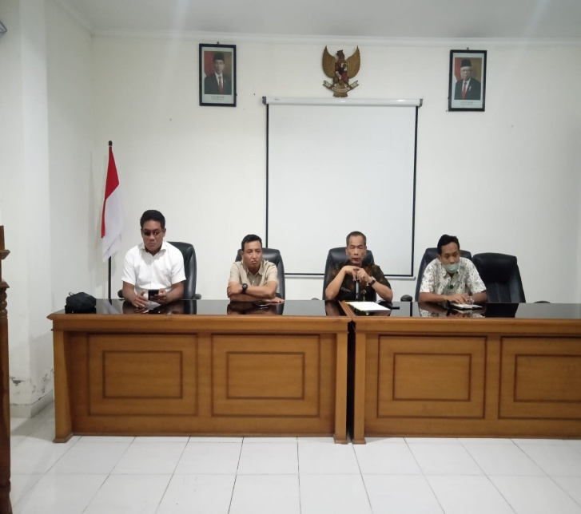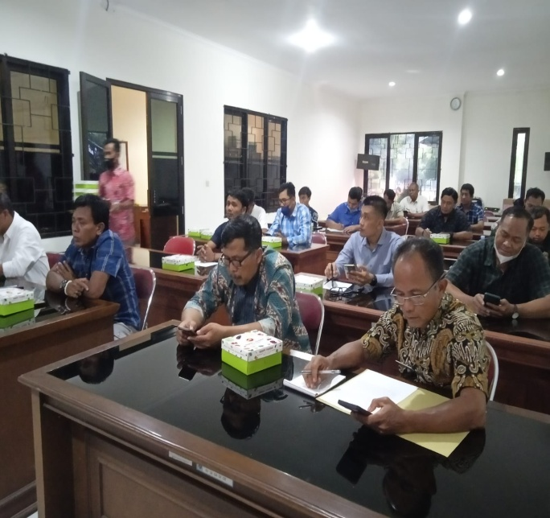

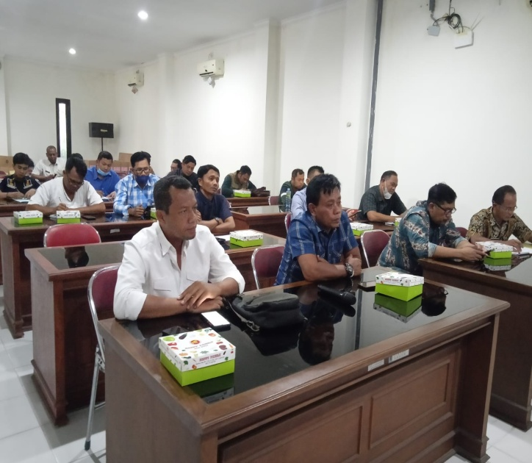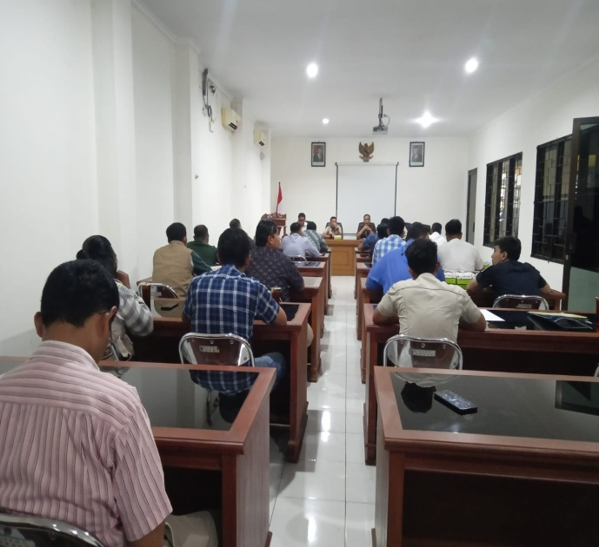

Dok. Bakesbangpol Kab.Karanganyar

Tahun 2022

